附录一. 考生参加网络远程考核所需设备及环境要求

请考生提前准备好远程考核所需的硬件设备，并按学院通知要求进行测试，以保证考核正常进行。
1. 考生请用电脑作为考核平台接入设备，如果电脑本身配置的摄像头、话筒、音箱效果较好，可直接使用；如果效果不理想，需要额外配备。
2. 用于监控面试环境的设备：一部手机或笔记本电脑或台式机（须带有摄像头）。
3. 独立的考核房间，灯光明亮，安静无干扰、光线适宜、避免逆光、网络信号良好。考核时仅限考生本人在场，无关人员和其他可能影响考核过程的物品等均不得出现在考核现场，否则视作考核违纪。
4. 考生提前测试设备和网络。考生端两台设备开启摄像头，电脑自带摄像头对准考生本人，另一部电脑或手机摄像头从考生后方成45°拍摄。要保证考生考核屏幕能清晰地被考核专家组看到；考生面试时正对摄像头保持坐姿端正，双手和头部完全呈现在考核专家可见画面中。需保证设备电量充足，网络连接正常。设备调试完成后，关闭移动设备通话、录屏、外放音乐、闹钟等可能影响面试的应用程序。
5. 远程考核平台（考核机位和监控机位）为腾讯会议（下载地址：https://meeting.tencent.com/），备用平台为QQ，请考生提前安装并熟练操作，考核过程中需“加入会议”（需准备两个手机号码分别加入会议）。
6. 模拟演练：学院将组织所有参加远程考核的考生提前开展考核系统模拟演练。测试分组、进入时间将提前发邮件单独通知考生本人。
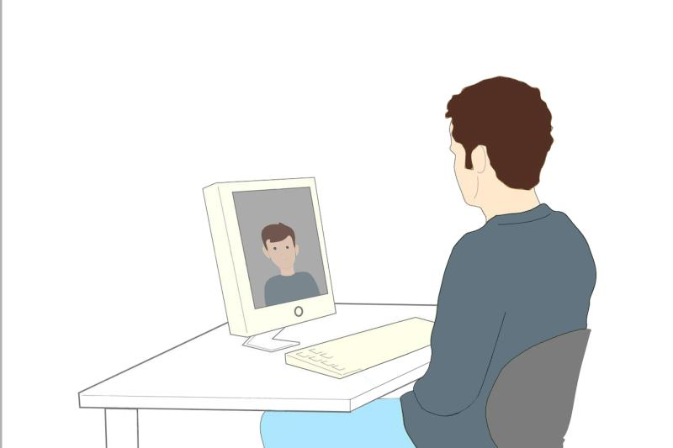
正面机位 侧后机位

